Pressmeddelande 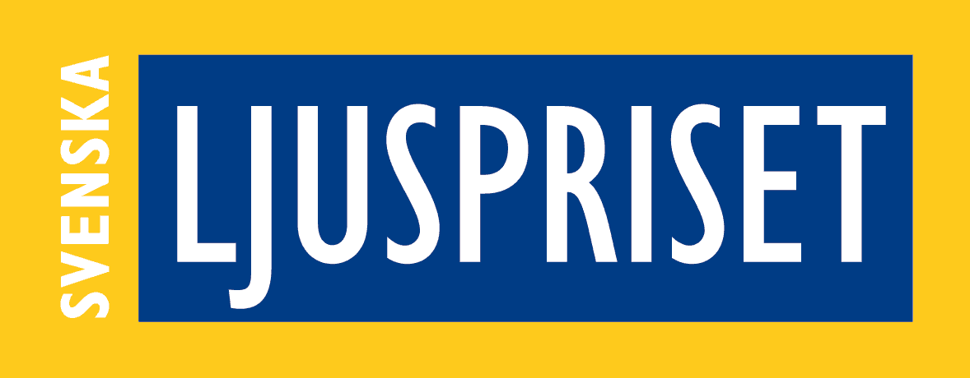2016-06-21

Fyra finalister i Malmö och Stockholm tävlar om prestigefyllda Svenska Ljuspriset
Idag presenterades finalisterna till Svenska Ljuspriset. Fyra projekt tävlar om det prestigefyllda priset, som i år delas ut för 24:e gången. Det är en hård konkurrens mellan fyra projekt, två i Malmö och två i Stockholm.
Priset delas ut för att belöna ett projekt där ljus använts på ett framgångsrikt sätt för att skapa en visuell upplevelse i samspel med arkitekturen. Syftet är att uppmärksamma belysningens betydelse för människa och miljö och för att lyfta fram den höga nivån av ljusdesigner i Sverige.
Årets finalister:
- King K36, kontoret hos det kända spelföretaget i Stockholm
- Malmö Live-konserthuset
- Stockholms Rådhus och Rådhusparken, exteriörbelysning
- Trafikplats Spillepengen i Malmö
Vinnaren tillkännages vid prisutdelningen i samband med Ljusdagen den 6 september 2016 på Berns Salonger i Stockholm.
***
Fakta om Svenska Ljuspriset
Svenska Ljuspriset är en årlig tävling arrangerad av de tre belysningssällskapen: Sydsvenska, Västsvenska och Svenska Belysningssällskapet tillsammans med tidningen Ljuskultur.
Tävlingen syftar till att uppmärksamma den höga nivån av ljusplanering i Sverige och vill lyfta fram projekt där ljus använts på föredömligt sätt för att förstärka anläggningens funktion och arkitektur. Juryn bedömer såväl visuella, estetiska, funktionella, tekniska, som drifts-ekonomiska aspekter och vill lyfta fram projekt eller delar av projekt som har intressanta kvaliteter vad gäller tekniska lösningar, gestaltning, brukaraspekter eller driftsekonomi.
Tävlingen arrangeras nu för 24:e året i rad och det är projekt färdigställda i Sverige under 2015 som tävlar.
----------------------------------------------------------------------------------------------------------------------
För mera information kontakta:
Mervi Rokka, telefon: 070 2114541, e-post: mervi.rokka@ljuskultur.se

